PONIEDZIAŁEK 08.06.2020r.
Klasa IIIOET
Temat: Rybki w akwarium.
Co będzie nam potrzebne?
- kartki papieru
- farby/ kredki/ flamastry
- nożyczki
- klej
- Opcjonalnie: brokat, cekiny
Co należy zrobić?
- Szablon akwarium zamieszczamy poniżej i malujemy na niebiesko.
- Wycinamy szablony rybek i malujemy je według własnego pomysły. Do dekoracji można użyć dostępne przybory, które posiadamy w domu np.: brokat, guziki, cekiny itd.
- W dolnej części akwarium malujemy piasek oraz wodorosty.
- Gotowe rybki przyklejamy na akwarium.

Fotografia pomocnicza:

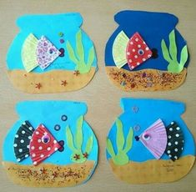

https://pl.pinterest.com/pin/391391023870925696/

